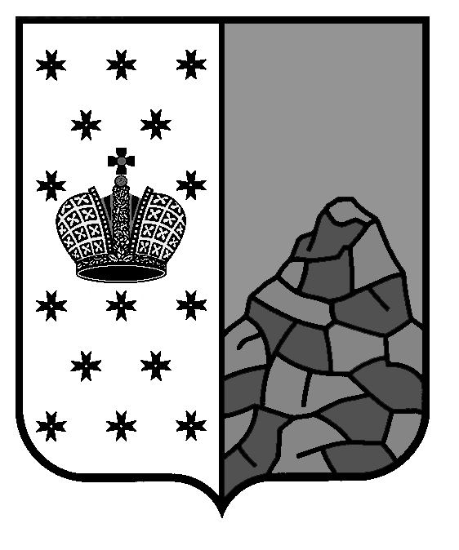
Российская Федерация
Новгородская область
Валдайский район
СОВЕТ ДЕПУТАТОВ ВАЛДАЙСКОГО ГОРОДСКОГО ПОСЕЛЕНИЯ
Р Е Ш Е Н И Е

О передаче недвижимого имущества в муниципальную собственность Валдайского муниципального района

Принято Советом депутатов Валдайского городского поселения
«27» августа 2025 года.
В соответствии с Федеральным законом от 20 марта 2025 года № 33-ФЗ «Об общих принципах организации местного самоуправления в единой системе публичной власти», Уставом Валдайского муниципального района, Уставом Валдайского городского поселения, Положением о порядке управления и распоряжения имуществом Валдайского муниципального района, утвержденным решением Думы Валдайского муниципального района от 25.04.2013 № 200, Положением о порядке управления и распоряжения имуществом Валдайского городского поселения, утвержденным решением Совета депутатов Валдайского городского поселения от 30.03.2016 № 36, Совет депутатов Валдайского городского поселения РЕШИЛ:
передать из муниципальной собственности Валдайского городского поселения в муниципальную собственность Валдайского муниципального района следующие объекты недвижимого имущества:
помещение (квартира), назначение: нежилое, общей площадью
13,9 кв.м., 1 этаж, кадастровый номер 53:03:0000000:6421, расположенное по адресу: Новгородская область, р-н Валдайский, Валдайское городское поселение, город Валдай, улица Народная, д. 18, кв. 1;
помещение (квартира), назначение: нежилое, общей площадью
12,4 кв.м., 1 этаж, кадастровый номер 53:03:0000000:10278, расположенное по адресу: Новгородская область, р-н Валдайский, город Валдай,
улица Народная, д. 18, кв. 6;
помещение (квартира), назначение: нежилое, общей площадью
11,8 кв.м., 1 этаж, кадастровый номер 53:03:0000000:10280, расположенное по адресу: Новгородская область, муниципальный район Валдайский, городское поселение Валдайское, город Валдай, улица Народная, дом 18, к 8;
помещение (квартира), назначение: нежилое, общей площадью
10,7 кв.м., 1 этаж, кадастровый номер 53:03:0000000:10279, расположенное по адресу: Новгородская область, муниципальный район Валдайский, городское поселение Валдайское, город Валдай, улица Народная, дом 18, к 9;
помещение (квартира), назначение: нежилое, общей площадью
22,1 кв.м., 2 этаж, кадастровый номер 53:03:0000000:10283, расположенное по адресу: Новгородская область, р-н Валдайский, Валдайское городское поселение, город Валдай, улица Народная, д. 18, кв. 2;
помещение (квартира), назначение: нежилое, общей площадью
70,3 кв.м., 2 этаж, кадастровый номер 53:03:0000000:10282, расположенное по адресу: Российская Федерация, Новгородская область, муниципальный район Валдайский, городское поселение Валдайское, город Валдай,
улица Народная, д. 18, кв. 3.
2. Опубликовать решение в бюллетене «Валдайский Вестник» и разместить на официальном сайте Совета депутатов Валдайского городского поселения в сети «Интернет».

Глава Валдайского городского
поселения, председатель Совета
депутатов Валдайского городского
поселения В.П.Литвиненко

«27» августа 2025 года № 262

